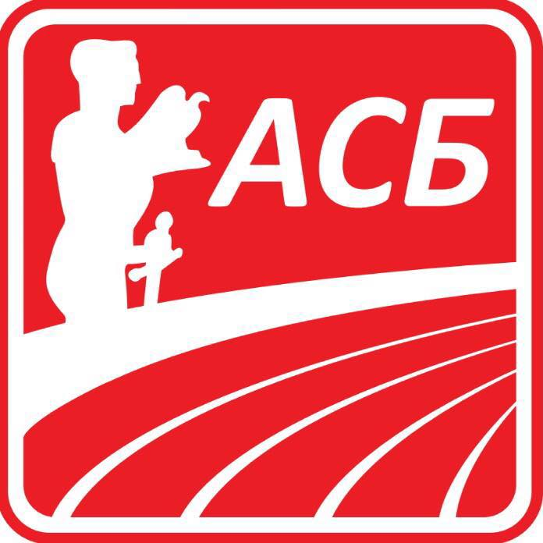
Адреса: Љубомира Стојановића 38а, локал бр. 1, 11108 Београд, Србија,
Поштански адресни код (ПАК): 136912, Телефон: +381 (0)11 2681-732
Рачун бр: 145-18109-65 Еxpobank, ПИБ: 101287724, Мат.бр: 07057717
Web site: http://www.atletskisavezbeograda.com
E-mail: atletskisavezbeograda@gmail.com

ТРОФЕЈ БЕОГРАДА

Организатор: | Атлетски савез Београда  Љубомира Стојановића 38а, локал бр.1, 11108 Београд
Покровитељ: | Секретаријат за спорт и омладину града Београда
Термин: | 12. мај 2018. године /субота/ 15:30 часова
Место: | Атлетски стадион Војне академије, ул. Вељка Лукића Курјака бр. 33, Београд
Право наступа: | Млађи јуниори/ке,  Старији пионири/ке (са правом селекције организатора)  Сви такмичари морају да имају уредну такмичарску легитимацију и оверен лекарски преглед.  Такмичари са посебним одобрењем.
Учесници: | Регистровани атлетичари-ке атлетских клубова из Републике Србије, као и атлетичари-ке из иностранства.  У техничким дисциплинама даљинских скокова и бацања, такмичари/ке имају право на четири покушаја.
Награде: | Три првопласирана такмичара-ке у свакој дисциплини добијају медаље и дипломе АСБ. Победник меморијалне трке, 400м препоне, добија специјални пехар. Петоро најбољих такмичара/ки према ИААФ таблицама, добија „NIKE“ опрему.
За све додатне информације можете се обратити канцеларији АСБ на телефон 011/2681-732; генералном секретару,НиколиПенићу 064/8386100; техничком секретару, Ивану Момићу 064/838 6101; комесару за такмичења, Горану Милосављевићу 064/838 6125 или на e-mail: atletskisavezbeograda@gmail.com

САТНИЦАТАКМИЧЕЊА

15:30 | 100 мпрепоне /Ж/ | Даљ/М/ | Скок мотком ВК /М/ | Копље /Ж/
15:45 | 110 мпрепоне /М/ |  |  | Кугла /М/
16:00 | 100 м /Ж/
16:15 | 100 м ВК /Ж/
16:20 | 100 м /М/
16:30 | 100 м ВК /М/
16:40 | 400 м /Ж/ | Даљ/Ж/ | Вис /М/ | Кугла /Ж/
16:50 | 400 м /М/ |  |  | Копље /М/
17:00 | 800 м /Ж/
17:05 | 800 м /М/
17:15 | 3000 м /Ж/
17:30 | 3000 м /М/
17:50 | 400 мпрепоне /Ж/
18:00 | 400 мпрепоне /М/ Меморијал ,,МиркоПетревски“
18:10 | Проглашење најуспешнијих атлетичара-ки

